20250408题解

A

银组做法：

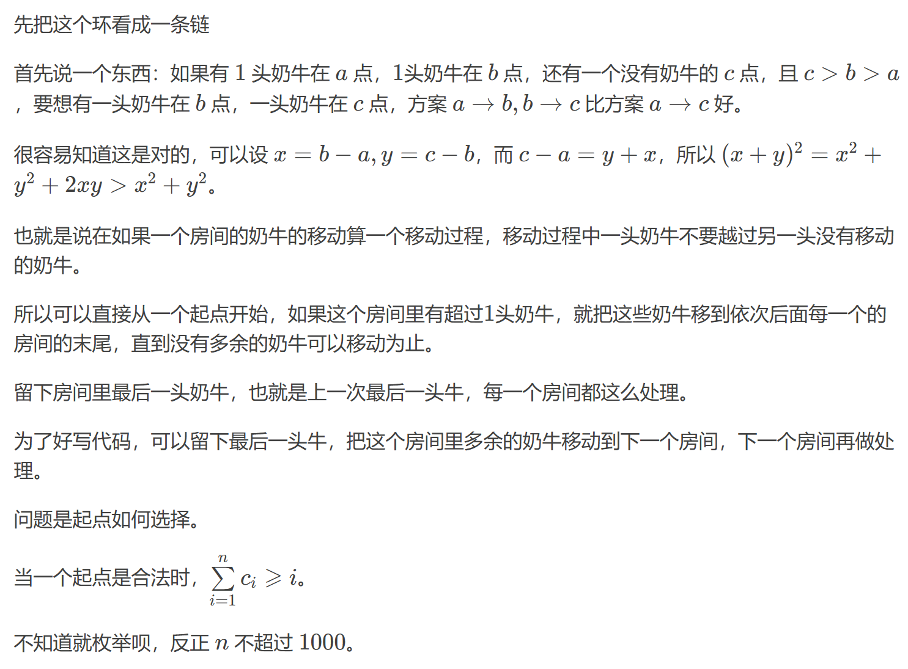

金组自行看题解。

B

银组做法：

直接二维前缀和，枚举x坐标然后二分y坐标即可。

不过因为坐标范围比较大，需要先离散化。

白金组自行看题解（权值线段树上二分）。

C

记忆化搜索应用题。

直接开个数组v[i][j]记录第一个桶i升，第二个桶j升的状态是否出现过，如果搜到出现过的状态就直接返回，可以保证搜索的时间复杂度正确。DFS或者BFS均可。